TALLER DE MICRO-RELATO “TIEMPO PARA ESCRIBIR, TIEMPO PARA CONCILIAR”
2013
Trabajos destacados

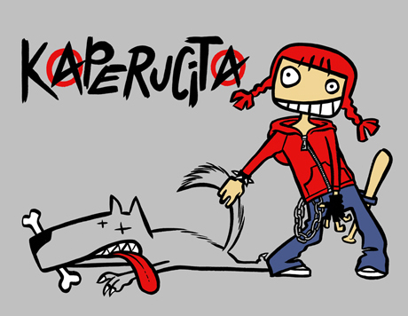

Caperucita salió a pasear otra vez, y se comió al lobo.
Por fin, el día de la Mujer Trabajadora.
Rocío Ruiz Aguado
Collado Villalba, marzo de 2013



AZUL

La princesa vivía en el jarrón de la flor espinosa. Se asfixiaba ahí encerrada. Un día. Se le ocurrió trepar por las espinas del tallo. Salió a la superficie y respiró aire. Miró al cielo y supo por qué se llamaba azul.
Esther Martinez
Collado Villalba, marzo de 2013


